

|  |  |  |  |  |  |  |  |  |  |  |  |  |  |  |
| --- | --- | --- | --- | --- | --- | --- | --- | --- | --- | --- | --- | --- | --- | --- |
|  | 18  Febbraio | 19  Febbraio | 20  Febbraio | 21  Febbraio | 22  Febbraio | 23  Febbraio | 24  Febbraio | 25  Febbraio | 26  Febbraio | 27  Febbraio | 28  Febbraio | 29 Febbraio | 1  Marzo | 2  Marzo |
| **PREGHIERA:** |  |  |  |  |  |  |  |  |  |  |  |  |  |  |
| **DIGIUNO:** |  |  |  |  |  |  |  |  |  |  |  |  |  |  |
| **CARITA’:** |  |  |  |  |  |  |  |  |  |  |  |  |  |  |



|  |  |  |  |  |  |  |  |  |  |  |  |  |  |
| --- | --- | --- | --- | --- | --- | --- | --- | --- | --- | --- | --- | --- | --- |
| 3  Marzo | 4  Marzo | 5  Marzo | 6  Marzo | 7  Marzo | 8  Marzo | 9  Marzo | 10  Marzo | 11  Marzo | 12  Marzo | 13  Marzo | 14  Marzo | 15  Marzo | 16  Marzo |
|  |  |  |  |  |  |  |  |  |  |  |  |  |  |
|  |  |  |  |  |  |  |  |  |  |  |  |  |  |
|  |  |  |  |  |  |  |  |  |  |  |  |  |  |



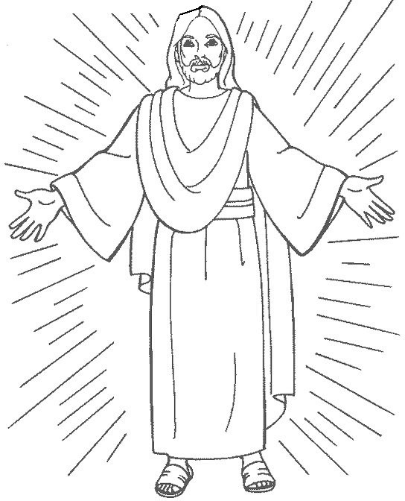

**31**

**MARZO PASQUA**

Gesù è Risorto!

|  |  |  |  |  |  |  |  |  |  |  |  |  |  |
| --- | --- | --- | --- | --- | --- | --- | --- | --- | --- | --- | --- | --- | --- |
| 17 | 18 | 19 | 20 | 21 | 22 | 23 | 24 | 25 | 26 | 27 | 28 | 29 | 30 |
| 2Marzo | Marzo | Marzo | Marzo | Marzo | Marzo | Marzo | Marzo | Marzo | Marzo | Marzo | Marzo | Marzo | Marzo |
|  |  |  |  |  |  |  |  |  |  |  | Giovedì | Venerdì | Sabato |
|  |  |  |  |  |  |  |  |  |  |  | Santo | Santo | Santo |



